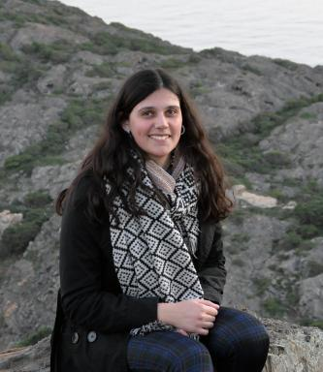 Ana Isabel Freitas Membre Rattaché en tant que Doctorant au Centre de Recherches Interdisciplinaires sur le Monde Lusophone, Unité de Recherche Études Romanes, École Doctorale Lettres, Langues, Spectacles (ED138), à l’Université Paris Nanterre

Identifiants chercheurs

- IdHAL : anaisabelfreitas
- ORCID : 0000-0001-6259-3188

Présentation

Ana Isabel Freitas développe un parcours entre recherche et création, en tant que doctorante, membre rattaché du CRILUS – Centre de Recherches Interdisciplinaires sur le monde Lusophone, UR Études Romanes – École Doctorale Lettres, Langues, Spectacles (ED 138), de l’Université Paris Nanterre.Artiste peintre, réalisatrice de documentaires, sa formation croise la Faculté des Beaux-Arts de l’Université de Porto (FBAUP) et l'Académie di Belle Arti di Bologna (Italie) et se poursuit avec un Master en Développement de Projet Cinématographique - Technologies de Post-Production par l'École Supérieure de Théâtre et de Cinéma de Lisbonne (ESTC) en 2015 et un stage à Paris avec l’artiste plasticienne Eva Jospin en 2016. Elle obtient un Certificat de Formation Professionnelle en Cinéma Documentaire au Centre du Film Documentaire KINO-DOC, à Lisbonne, en 2021.Elle développe parallèlement des projets de recherche et d’enseignement universitaire à l’Université Paris Nanterre, ainsi que des projets artistiques, des expositions collectives et individuelles, des projets de cinéma documentaire et des vidéos institutionnelles entre le Portugal et la France.

Publications

Vidéo (1)

O Corpo
Ana Isabel Esteves de Freitas
2023
Vidéo
hal-04442682v1

Communication dans un congrès (2)

Une Femme Se Regarde
Ana Isabel Esteves de Freitas
Une Femme Te Regarde - La place des réalisatrices dans le monde du cinéma, Marcher Droit Avec des Talons Aiguilles; Fondation Biermans-Lapôtre; Femmes dans le Monde, Mar 2018, Paris, France
Communication dans un congrès
hal-04442742v1
Entre la pureté de la tradition portugaise et le déni de la fantaisie : correspondance du Secretariado Nacional de Informação sur le folklore et les Ranchos Folclóricos entre 1942 et 1959.
Ana Isabel Esteves de Freitas
Voir/Revoir – Revenir sur les traces, définir le présent ; La Péninsule Ibérique après la dictature, Université Paris Nanterre (EA Etudes Romanes 369 / CRILUS, CRIIA, Chaire Lindley Cintra); Lectorat de Camões, I.P. de l’université Paris 8; ES (université de Coimbra); CRIMIC (Université Paris 4 Sorbonne); Fondation Gulbenkian – Délégation en France; Maison du Portugal – André de Gouveia (Paris / CIUP)., Oct 2018, Paris, France
Communication dans un congrès
hal-04442672v1

